Технологии построения электронных образовательных ресурсов для организации обучения студентов программированию

П.В. Никитин¹, Р.И. Горохова²
¹Марийский государственный университет, Йошкар-Ола
²Поволжский государственный технологический университет, Йошкар-Ола
Аннотация: В статье рассмотрены основные проблемы организации обучения студентов разделу «Программирование» и пути решения данных проблем, с использованием разработанного авторами электронного образовательного ресурса, в основе которого положена технология скринкастинг. Результаты использования ресурса в учебном процессе при подготовке студентов показали повышение уровня сформированности компетенции в области программирования.
Ключевые слова: методика обучения информатике, программирование, компетенция в области программирования, электронное обучение, качество обучения, электронный образовательный ресурс, технологии обучения, скринкастинг, экранное видео, видеозахват.

Современное общество предъявляет к образованию все возрастающие требования, реализация которых находит отражение в новых стандартах и их внедрении в процесс обучения. Повышение качества образования всегда было и остается приоритетным, и дополнительными возможностями для изменения эффективности процесса обучения, направленного на повышение качества образования и решения вопросов стандартов, является использование информационных технологий. Информационные технологии дают возможность разработки и внедрения различных электронных средств от учебников до разного вида материалов. Вопросы технологии разработки и методики использования различных электронных материалов занимают все большее место среди научных исследований [1-4].
Информационные технологии позволяют реализовать различные методы и технологии обучения любых образовательных областей. Особое место в подготовке учителей информатики и специалистов инженеров разных направлений занимает раздел «Программирование».
Программирование основная область информатики, развивающаяся очень стремительно и разносторонне, занимающее все большие сферы деятельности человека. В области программирования разрабатываются новые интегрированные среды языков. Особенности обучения программированию рассматриваются и изучаются различными учеными (Ершов А.П., Жужжалов В.Е., Терехов А.Н. и другие) [5, с.39].
В школьном курсе разные программы информатики общего и среднего уровней обучения предлагают изучение различных языков программирования. Следовательно, учитель информатики должен быть готов к преподаванию программирования на разных процедурных и объектно-ориентированных языках, знать основы web-программирования, владеть основами компьютерного моделирования и разрабатывать программные средства обучения с их последующей реализацией. То же самое касается и будущих инженеров, которым необходимы навыки программирования для проектирования и моделирования профессиональных задач. Следовательно, в процессе обучения в вузе у студентов необходимо сформировать компетенцию в области программирования. Под ней мы будем понимать способность студентом применять знания, умения и личностные качества для решения учебных задач на конкретном языке программирования, выбора нужного подхода к разработке алгоритма в зависимости от специфики решаемой задачи, а также создания готового программного продукта [6].
Система высшего профессионального образования на современном этапе использует основные формы обучения, к которым относятся лекции, практические и лабораторные работы. Причем, все лабораторные и практические работы завязаны на теоретическую часть, которая дается на лекциях. Следовательно, у студента, пропустившего по каким-либо причинам лекции, возникают проблемы во время выполнения лабораторных работ. С другой стороны, более продвинутые студенты, которым очень интересна данная область информатики и которые идут с опережением выполнения заданий, из-за нехватки теоретического материала должны притормаживаться в выполнении лабораторных работ. Кроме этого, испытывают большие затруднения в обучении и студенты заочной формы обучения, которым большую часть учебного материала необходимо изучать самостоятельно. Следовательно, студентам необходимо предоставить учебные средства обучения для самостоятельного изучения материала [7].
В настоящее время существует большое количество литературы по изучению различных языков программирования, причем как в печатной, так и в электронной форме представления. Но, к сожалению, даже в большинстве образовательных электронных пособиях учебная информация представлена в виде текста с рисунками. Как показывает практика, данная форма представления учебного материала по программированию не очень хорошо усваивается студентами. Кроме этого, при возникновении ошибок в коде программы, в данных пособиях студентам не предоставляется информация по их устранению, что влечет собой понижение мотивации к изучению. Так же многие студенты хотят, чтобы в предоставляемом учебном материале были демонстрационные примеры, а также предоставлялся выбор изучения нескольких языков программирования.
Для решения вышеописанных проблем преподавателями кафедры математики и информатики и МОМиИ Марийского государственного университета был разработан электронных образовательный ресурс (ЭОР) «Программирование» (рис.1). В данном ЭОР представлены учебные материалы по трем видам программированию: процедурному, объектно-ориентированному, web-программированию. Причем каждый из студентов может выбрать для изучения один из предложенных языков программирования. Кроме этого, в ЭОР имеется возможность скачать необходимое для изучения программное обеспечение (ПО).
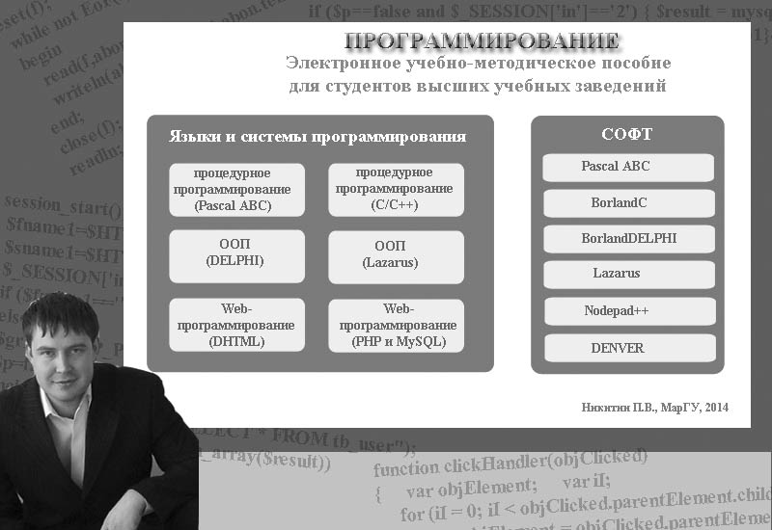
Рис. 1. – Электронный образовательный ресурс «Программирование»
ЭОР имеет дружественный интерфейс, несложную структуру и предоставляет студентам просматривать видеоуроки по изучению определённого языка программирования, лабораторные работы, дополнительный материал (продвинутые лабораторные работы), дополнительное ПО и рекомендуемую литературу.
Отметим, что вся теоретическая информация, содержащаяся в уроках ЭОР, представлена в форме видео (аудиовизуализирована). Данная форма представления учебного материала позволяет при ее изучении активизировать у студентов слуховой, зрительный и моторный каналы получения информации, что позволяет усваивать до 65% полученной информации (данные ЮНЕСКО). Кроме этого, в конце каждого видеоурока студентам предлагается интерактивный тест на освоение ими полученного материала.
В основу разработки видеоуроков была положена технология стринкастинг (англ. screen – экран и англ. Broadcasting – передача, вещание – технология, позволяющая передавать для широкой аудитории видеопоток с записью происходящего на компьютере пользователя [8]), для чего авторами был проведен анализ программного обеспечения, позволяющее осуществлять данную технологию[9].
В настоящее время ЭОР «Программирование» внедрен в процесс обучения будущих учителей информатики физико-математического факультета Марийского государственного университета и на радиотехнический факультет Поволжского государственного технологического университета при обучении студентов дисциплине «Информационные технологии». Результаты эксперимента доказывают положительное влияние внедрения данного ЭОР на качество обучения студентов программированию Анализ проводился в программе «Автоматизированная система анализа результатов психолого-педагогических исследований» [10].
Работа подготовлена в рамках внутривузовского гранта на выполнение научно-исследовательских работ ФГБОУ ВПО «Марийский государственный университет», договор № 2014-012б. Регистрационный номер НИОКР – 115021610070.
Литература
1. Елисеев И.Н., Елисеев И.И., Ларина Т.Н., Кривошеев Н.В. Моделирование характеристик диагностических средств для оценки информационных компетенций студентов // Инженерный вестник Дона. 2014. №4. URL: ivdon.ru/ru/magazine/archive/n4y2014/2566.
2. Кузнецов Д.Б., Полевщиков И.С., Лясин В.Н. Методика автоматизированного контроля знаний студентов по дисциплине «теория вычислительных процессов» // Инженерный вестник Дона. 2013. №4. URL: ivdon.ru/ru/magazine/archive/n4y2013/2041
3. Toktarova V.I., Korobeynikova A.A. Implementation of interdisciplinary connections in the university e-learning environment // Austrian journal of humanities and social sciences. 2014. № 7-8. С. 138-140.
4. Использование инновационных технологий в образовательном процессе: монография / Е. Н. Рогановская, Л.Н. Порядина, П. В. Никитин [и др.]; Сиб. федер. ун-т; Краснояр. гос. пед. ун-т им. В. П. Астафьева [и др.]. – Красноярск: ООО «Центр информации», ЦНИ «Монография», 2014. – 236 с.
5. Никитин П.В. Формирование предметных компетенций в области информационных технологий будущих учителей информатики на основе междисциплинарного подхода. Дисс. канд. пед. Наук. – М., 2013. – 220 с.
6. Никитин П.В., Мельникова А.И., Горохова Р.И. К вопросу о формировании предметных компетенций в области информационных технологий будущих учителей информатики // Вестник Московского государственного областного университета. 2013. – № 4. – URL: evestnik-mgou.ru/Articles/View/487
7. Никитин П.В. Организация индивидуального обучения будущих учителей информатики с применением современных информационных технологий // Образовательные технологии и Общество (Educational Technology & Society), 2014. Т. 17. № 3. С. 569-583. – ISSN 1436-4522. URL: ifets.ieee.org/russian/ periodical/journal.html
8. Notess Greg R. Screencasting for Libraries // ALA TechSource. – Chicago, 2012. – 110p.
9. Choosing a Screencasting Tool. URL: indoition.com/screencasting-tool-choosing.htm.
10. Горохова Р.И., Никитин П.В. Возможности современных информационных технологий в проведении психолого-педагогических исследований // Международный электронный журнал "Образовательные технологии и общество (Educational Technology & Society)" - 2012. - V.15. - №2. - C.390-411. - ISSN 1436-4522. URL: ifets.ieee.org/russian/periodical/journal.html.
References
1. Eliseev I.N., Eliseev I.I., Larina T.N., Krivosheev N.V. Inženernyj vestnik Dona (Rus), 2014. №4. URL: ivdon.ru/ru/magazine/archive/n4y2014/2566.
2. Kuznecov D.B., Polevshhikov I.S., Ljasin V.N. Inženernyj vestnik Dona (Rus), 2013. №4. URL: ivdon.ru/ru/magazine/archive/n4y2013/2041
3. Toktarova V.I., Korobeynikova A.A. Austrian journal of humanities and social sciences. 2014. № 7-8. pp. 138-140.
4. E. N. Roganovskaja, L.N. Porjadina, P. V. Nikitin [i dr.]Ispol'zovanie innovacionnyh tehnologij v obrazovatel'nom processe: monografija; Sib. feder. un-t; Krasnojar. gos. ped. un-t im. V. P. Astaf'eva [i dr.]. Krasnojarsk: OOO «Centr informacii», CNI «Monografija», 2014. 236 p.
5. Nikitin P.V. Formirovanie predmetnyh kompetencij v oblasti informacionnyh tehnologij budushhih uchitelej informatiki na osnove mezhdisciplinarnogo podhoda [The formation of specific competences in the field of information technology for future teachers of computer science through an interdisciplinary approach]. Diss. kand. ped. Nauk. M., 2013. 220 p.
6. Nikitin P.V., Mel'nikova A.I., Gorohova R.I. Vestnik Moskovskogo gosudarstvennogo oblastnogo universiteta. 2013. № 4. URL: evestnik-mgou.ru/Articles/View/487
7. Nikitin P.V. Obrazovatel'nye tehnologii i Obshhestvo (Educational Technology & Society), 2014. V. 17. № 3. pp. 569-583. ISSN 1436-4522. URL: ifets.ieee.org/russian/ periodical/journal.html
8. Notess Greg R. Screencasting for Libraries. ALA TechSource. Chicago, 2012. 110p.
9. Choosing a Screencasting Tool. URL: indoition.com/screencasting-tool-choosing.htm.
10. Gorohova R.I., Nikitin P.V. Mezhdunarodnyj jelektronnyj zhurnal "Obrazovatel'nye tehnologii i obshhestvo (Educational Technology & Society)" 2012. V.15. №2. C.390-411. ISSN 1436-4522. URL: ifets.ieee.org/russian/periodical/journal.html.

